GRUPA ,,DELFINKI” Czwartek 15 .IV. 2021 r.
Temat ,, Nasze rady na odpady”
Zadania:

1.Wyjaśnienie znaczenia słowa recykling.
W tym miejscu musisz poprosić rodzica o wytłumaczenie ci tego trudnego słowa, możecie wspólnie zobaczyć krótki film „Edka porady jak wykorzystać odpady”

Link do filmu:
https://www.youtube.com/watch?v=KncImAMfo-Q

- Segregujemy śmieci”- obejrzyj ilustracje poniżej i zapamiętaj do jakiego kosza należy wrzucać śmieci i odpady. Wymień , jakie rzeczy wrzucamy do każdego z koszy np. gazeta, tektura, pudełko po butach….. itd. ( 5, 6 latki) Przeczytaj napisy ( 6 latki)
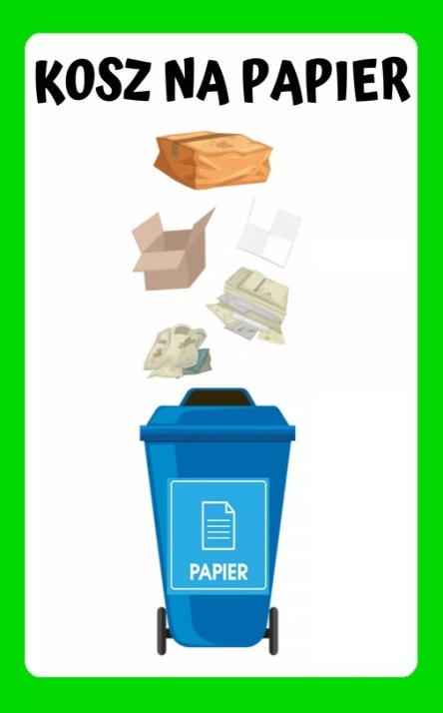
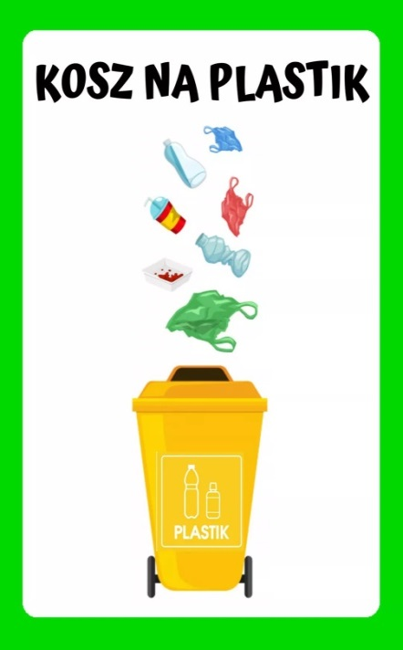
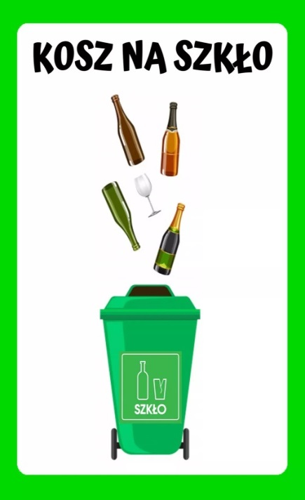
- Karta pracy, cz. 4, str 5.
−Naucz się rymowanki. Mów ją i rytmicznie. –Przeczytajcie / nazwij, co można wrzucać do poszczególnych pojemników. Narysujcie odpowiednie przedmioty. Zaproponuj, w jaki sposób można wykorzystać odpady. ….może np. do zrobienia papierowego kwiatka z gazety i rolki po papierze

- Zachęcam do spaceru na świeżym powietrzu połączonego z obserwacją przyrody i tego, co wokół.
– budzenie zainteresowania stanem czystości najbliższego środowiska
- obserwowanie miejsc czystych ekologicznie oraz takich (jeżeli wystąpi taka możliwość), gdzie widać niszczycielski wpływ człowieka
- omówienie i wyciągnięcie wniosków
- dzielenie się swoimi wrażeniami.

- ,,Ekologia”- wyjaśnienie terminu/ znaczenia słowa m.in. w nawiązaniu do spaceru, obserwacji i własnych doświadczeń. Oraz wiersza
„ Ekologia” W. Drabik –
Ekologia- mądre słowo,
a co znaczy- powiedź, sowo?
Sowa chwilę pomyślała
i odpowiedź taką dała:
„To nauka o zwierzakach,
lasach, rzekach, ludziach, ptakach.
Mówiąc krótko, w paru zdaniach,
o wzajemnych powiązaniach
między nami, bo to wszystko
to jest nasze środowisko.
Masz je chronić i szanować”
- powiedziała mądra sowa....

- Opowiedz historyjkę obrazkową, buduj ładne długie zdania, łącz ze sobą fakty

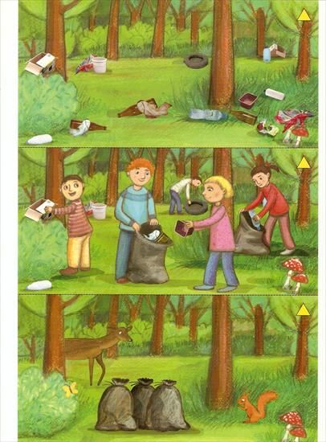

- Ćwiczenie w książce różowej ( 5 latki ) str 22 – policz kropki na kostce i pokoloruj taką liczbę wskazanych obrazków np. 5 serduszek na czerwono…

- Ćwiczenie w książce białej ( 6 latki) str 73, 74

DLA CHĘTNYCH

Poćwicz dodawanie na klockach np.

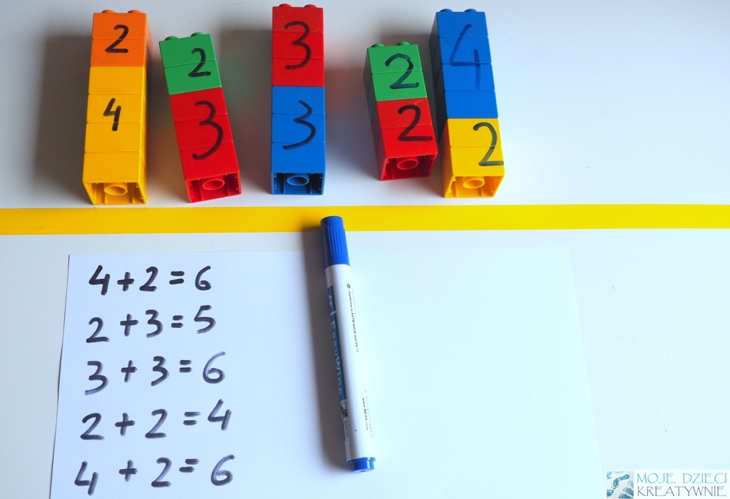

Pozdrawiam serdecznie i dziękuję za dzisiejsze spotkanie.
p.Gosia

